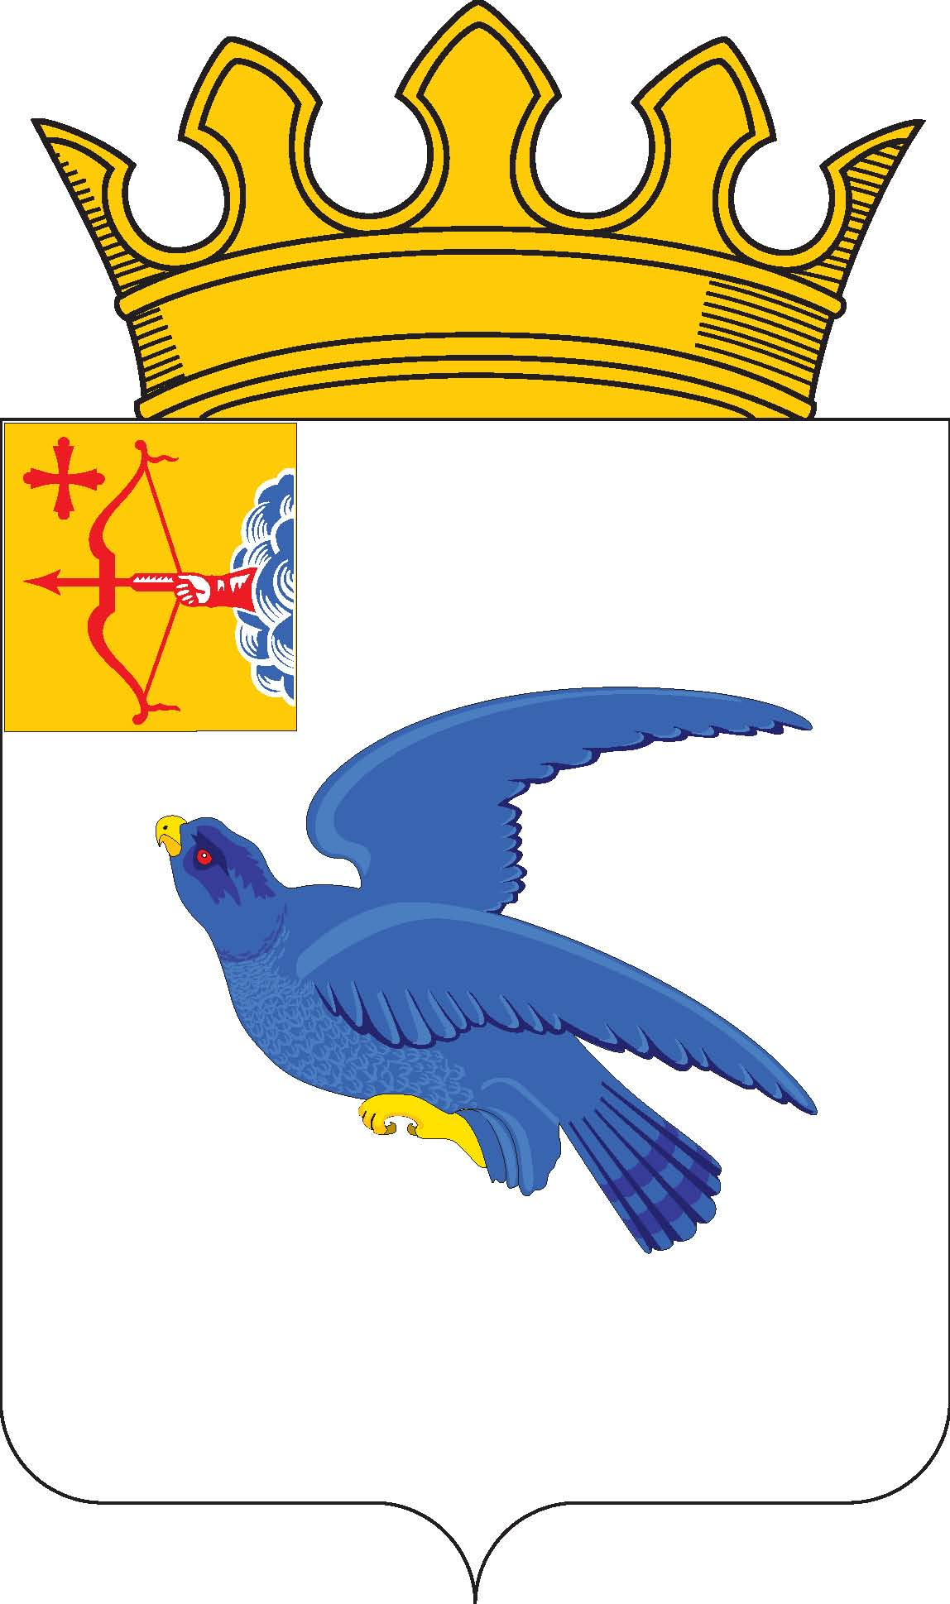

РАЙОННАЯ ДУМА
МАЛМЫЖСКОГО РАЙОНА КИРОВСКОЙ ОБЛАСТИ
шестого созыва

РЕШЕНИЕ

24.03.2023 № 4/22
г. Малмыж

Об участии в проекте
по поддержке местных инициатив в Кировской области в 2024 году

В целях реализации Федерального закона от 06.10.2003 № 131-ФЗ «Об общих принципах организации местного самоуправления в Российской Федерации», в соответствии с постановлением Правительства Кировской области от 30.12.2019 № 755-П «Об утверждении государственной программы Кировской области «Содействие развитию гражданского общества и реализация государственной национальной политики», статьей 21 Устава Малмыжского района Кировской области районная Дума Малмыжского района РЕШИЛА:
1. Муниципальному образованию Малмыжский муниципальный район Кировской области принять участие в проекте по поддержке местных инициатив в Кировской области в 2024 году.
2. Опубликовать настоящее решение в Информационном бюллетене органов местного самоуправления муниципального образования Малмыжский муниципальный район Кировской области и разместить на официальном сайте муниципального образования Малмыжский муниципальный район Кировской области в информационно-телекоммуникационной сети «Интернет».
3. Настоящее решение вступает в силу после его официального опубликования в соответствии с действующим законодательством.

Глава Малмыжского района Э.Л. Симонов

Заместитель председателя районной Думы
Малмыжского района Р.Р. Хашимов

